Tout automatique
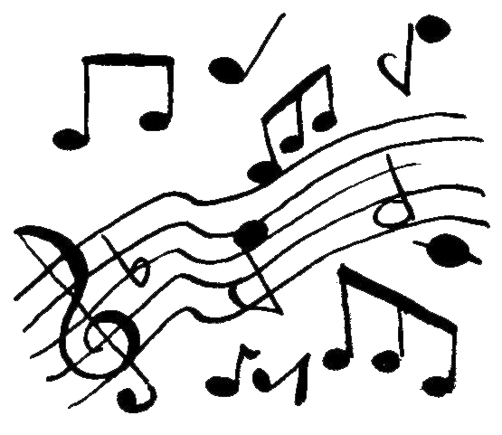
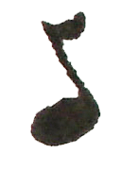
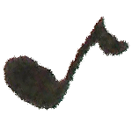

Refrain :
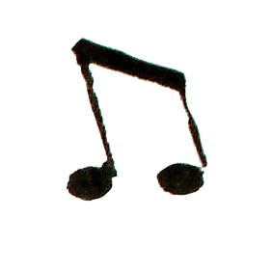
Dès que j’entends de la musique
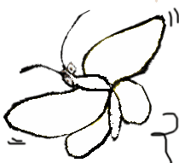
Tout est automatique
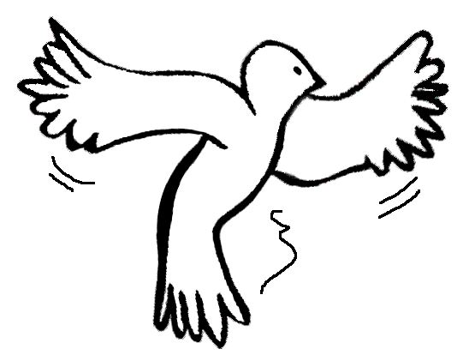
Tout est t ’auto )
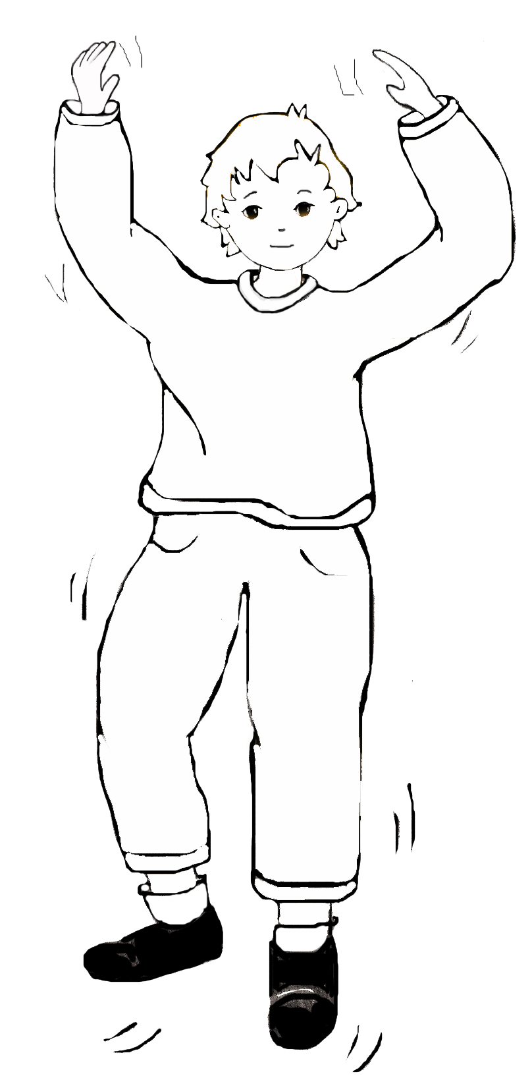

Tout est automatique )

1/
Voilà que mes pieds (bis)
Veulent s’agiter (bis)
Tout est automatique.

2/
Voilà que mes genoux (bis)
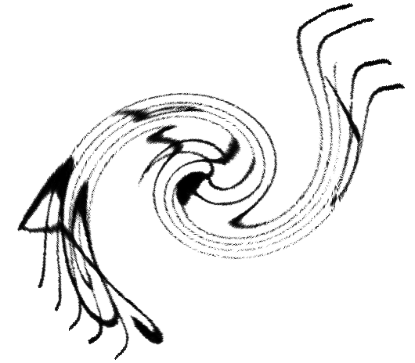
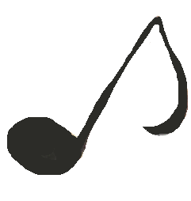
Bougent comme des fous (bis)
Tout est automatique.

3/
Voilà que mes hanches (bis)
Aussi se déclenchent (bis)
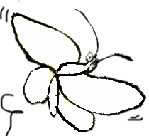
Tout est automatique.

4/
Voilà que mes bras (bis)
Font n’importe quoi (bis)
Tout est automatique
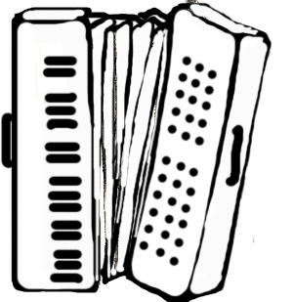
Voilà que ma tête (bis)
Entre dans la fête (bis)
Tout est automatique.

5/

Paroles et musique
